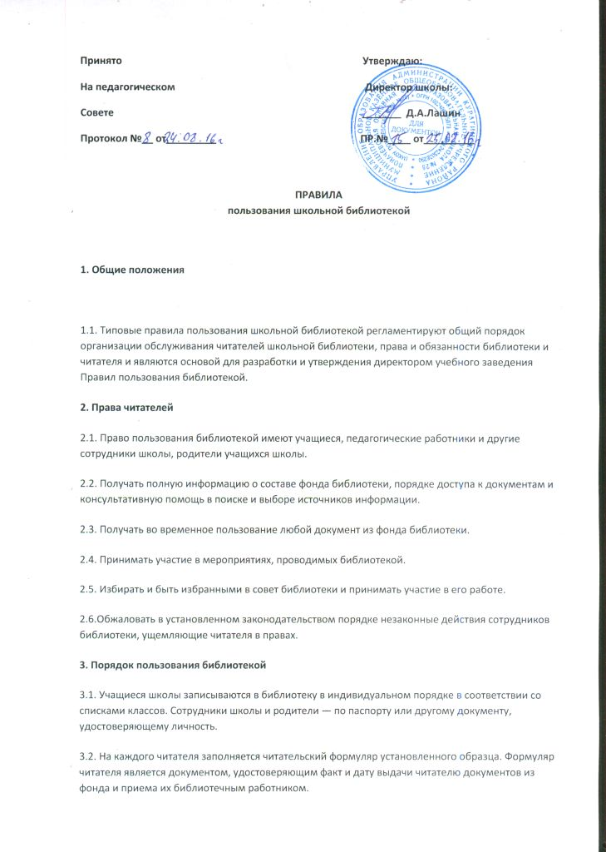Принято Утверждаю:
На педагогическом Директор школы:
Совете _______ Д.А.Лашин
Протокол №__ от_________ ПР.№____ от_________

ПРАВИЛА
пользования школьной библиотекой

1. Общие положения

1.1. Типовые правила пользования школьной библиотекой регламентируют общий порядок организации обслуживания читателей школьной библиотеки, права и обязанности библиотеки и читателя и являются основой для разработки и утверждения директором учебного заведения Правил пользования библиотекой.
2. Права читателей
2.1. Право пользования библиотекой имеют учащиеся, педагогические работники и другие сотрудники школы, родители учащихся школы.
2.2. Получать полную информацию о составе фонда библиотеки, порядке доступа к документам и консультативную помощь в поиске и выборе источников информации.
2.3. Получать во временное пользование любой документ из фонда библиотеки.
2.4. Принимать участие в мероприятиях, проводимых библиотекой.
2.5. Избирать и быть избранными в совет библиотеки и принимать участие в его работе.
2.6.Обжаловать в установленном законодательством порядке незаконные действия сотрудников библиотеки, ущемляющие читателя в правах.
3. Порядок пользования библиотекой
3.1. Учащиеся школы записываются в библиотеку в индивидуальном порядке в соответствии со списками классов. Сотрудники школы и родители — по паспорту или другому документу, удостоверяющему личность.
3.2. На каждого читателя заполняется читательский формуляр установленного образца. Формуляр читателя является документом, удостоверяющим факт и дату выдачи читателю документов из фонда и приема их библиотечным работником.
3.3. При записи в библиотеку читатель должен быть ознакомлен с Правилами пользования библиотекой и подтвердить обязательство об их выполнении своей подписью в формуляре читателя.
3.4. На дом документы выдаются читателям сроком на 7 дней. Количество экземпляров, выданных единовременно (не считая учебников), не должно превышать пяти.
Примечание. Срок пользования может быть продлен, если на данный документ нет спроса со стороны других читателей.
3.5. Учебная, методическая литература выдается читателям на срок обучения в соответствии с программой (с обязательной перерегистрацией в конце учебного года). Литературные произведения, изучаемые по программе на уроках, выдаются на срок в соответствии с программой изучения.
3.6. Очередная выдача документов из фонда библиотеки читателю производится только после возврата взятых им ранее, срок пользования которыми истек.
3.7. Редкие и ценные книги, альбомы, единственные экземпляры справочных изданий на дом не выдаются.
3.8. Число документов из фонда, выдаваемых для работы с ними в пределах библиотеки, не ограничивается.
4. Ответственность и обязанности читателей
4.1. При записи в библиотеку читатель обязан сообщить необходимые сведения
для заполнения принятых библиотекой регистрационных документов.
4.2. При выбытии из школы читатель обязан вернуть все числящиеся за ним документы из фонда в библиотеку.
4.3. Читатель обязан:
- возвращать взятые им документы из фонда в установленный библиотекой срок;
- не выносить из помещения библиотеки документы без записи в принятых библиотекой формах учета;
- бережно относиться к библиотечному фонду (не делать в книгах пометок, подчеркиваний, не вырывать и не загибать страницы);
- соблюдать в библиотеке тишину, не нарушать порядок расстановки книг на полках открытого доступа к фонду;
- при получении документов из фонда читатель обязан тщательно их просмотреть и в случае обнаружения каких-либо дефектов сообщить об этом библиотекарю, который обязан сделать на них соответствующие пометки.
4.4. Читатель, утерявший документ из фонда библиотеки или нанесший ему невосполнимый ущерб, обязан заменить его соответственно таким же (в том числе копией в переплете) или признанным библиотекой равнозначным.
4.5. За утерю документа из фонда библиотеки или нанесение ему невосполнимого ущерба несовершеннолетним читателем ответственность несут его родители или опекуны, попечители, детские учреждения, под надзором которых он находится.
4.6. Читатели, нарушившие Правила пользования библиотекой, могут быть лишены права пользования на срок, установленный библиотекой. За особые нарушения, предусмотренные действующим законодательством, читатели несут административную, гражданско-правовую или уголовную ответственность.
5. Обязанности библиотеки по обслуживанию читателей.
5.1. Обслуживать читателей в соответствии с Правилами пользования библиотекой, которые должны быть размещены в доступном для ознакомления месте.
5.2. Создавать благоприятные условия для работы читателей в библиотеке.
5.3. Не использовать сведения о читателях, их интересах в иных целях, кроме научных и библиотечно-производственных.
5.4. Давать полную информацию читателям о наличии документов в фонде.
5.5. Оказывать помощь читателям в выборе необходимой литературы.
5.6. Предоставлять читателям возможность пользования каталогами, картотеками, библиографическими и информационными материалами.
5.7. Систематически информировать читателей о вновь поступивших документах.
5.8. Систематически следить за своевременным возвратом в библиотеку документов из фонда и за выполнением читателями Правил пользования библиотекой.
Обращаеться с книгами надо умело и бережно.
Вот как это делает хороший читатель:
- Берет книги сухими и чистыми руками.
- Раскрывает книгу, не повредив корешка.
- Перелистывает страницы, легко прикасаясь к ним.
- Обертывает книги бумагой или надевает на них обложки.
- Для отметки нужных мест в тексте пользуется тонкими закладками.
- Фразы, которые хочет обдумать, еле заметно помечает карандашом.
- Закончив работу, тщательно стирает мягким ластиком отметки.
- Размышлениями о прочитанном делится со своим другом и дневником
- Возникающие при чтении мысли записывает на вложенных листочках.
- Рисунки и схемы ксерокопирует или перерисовывает, глядя на них.
- Текст, который еще понадобится, выписывает или конспектирует.
- Понравившиеся эпизоды зарисовывает в альбом.
- Закончив чтение, кладет книгу на место.
- Хранит книги на книжных полках или в шкафах.
- Переносит книги в чистых портфелях и пакетах.

